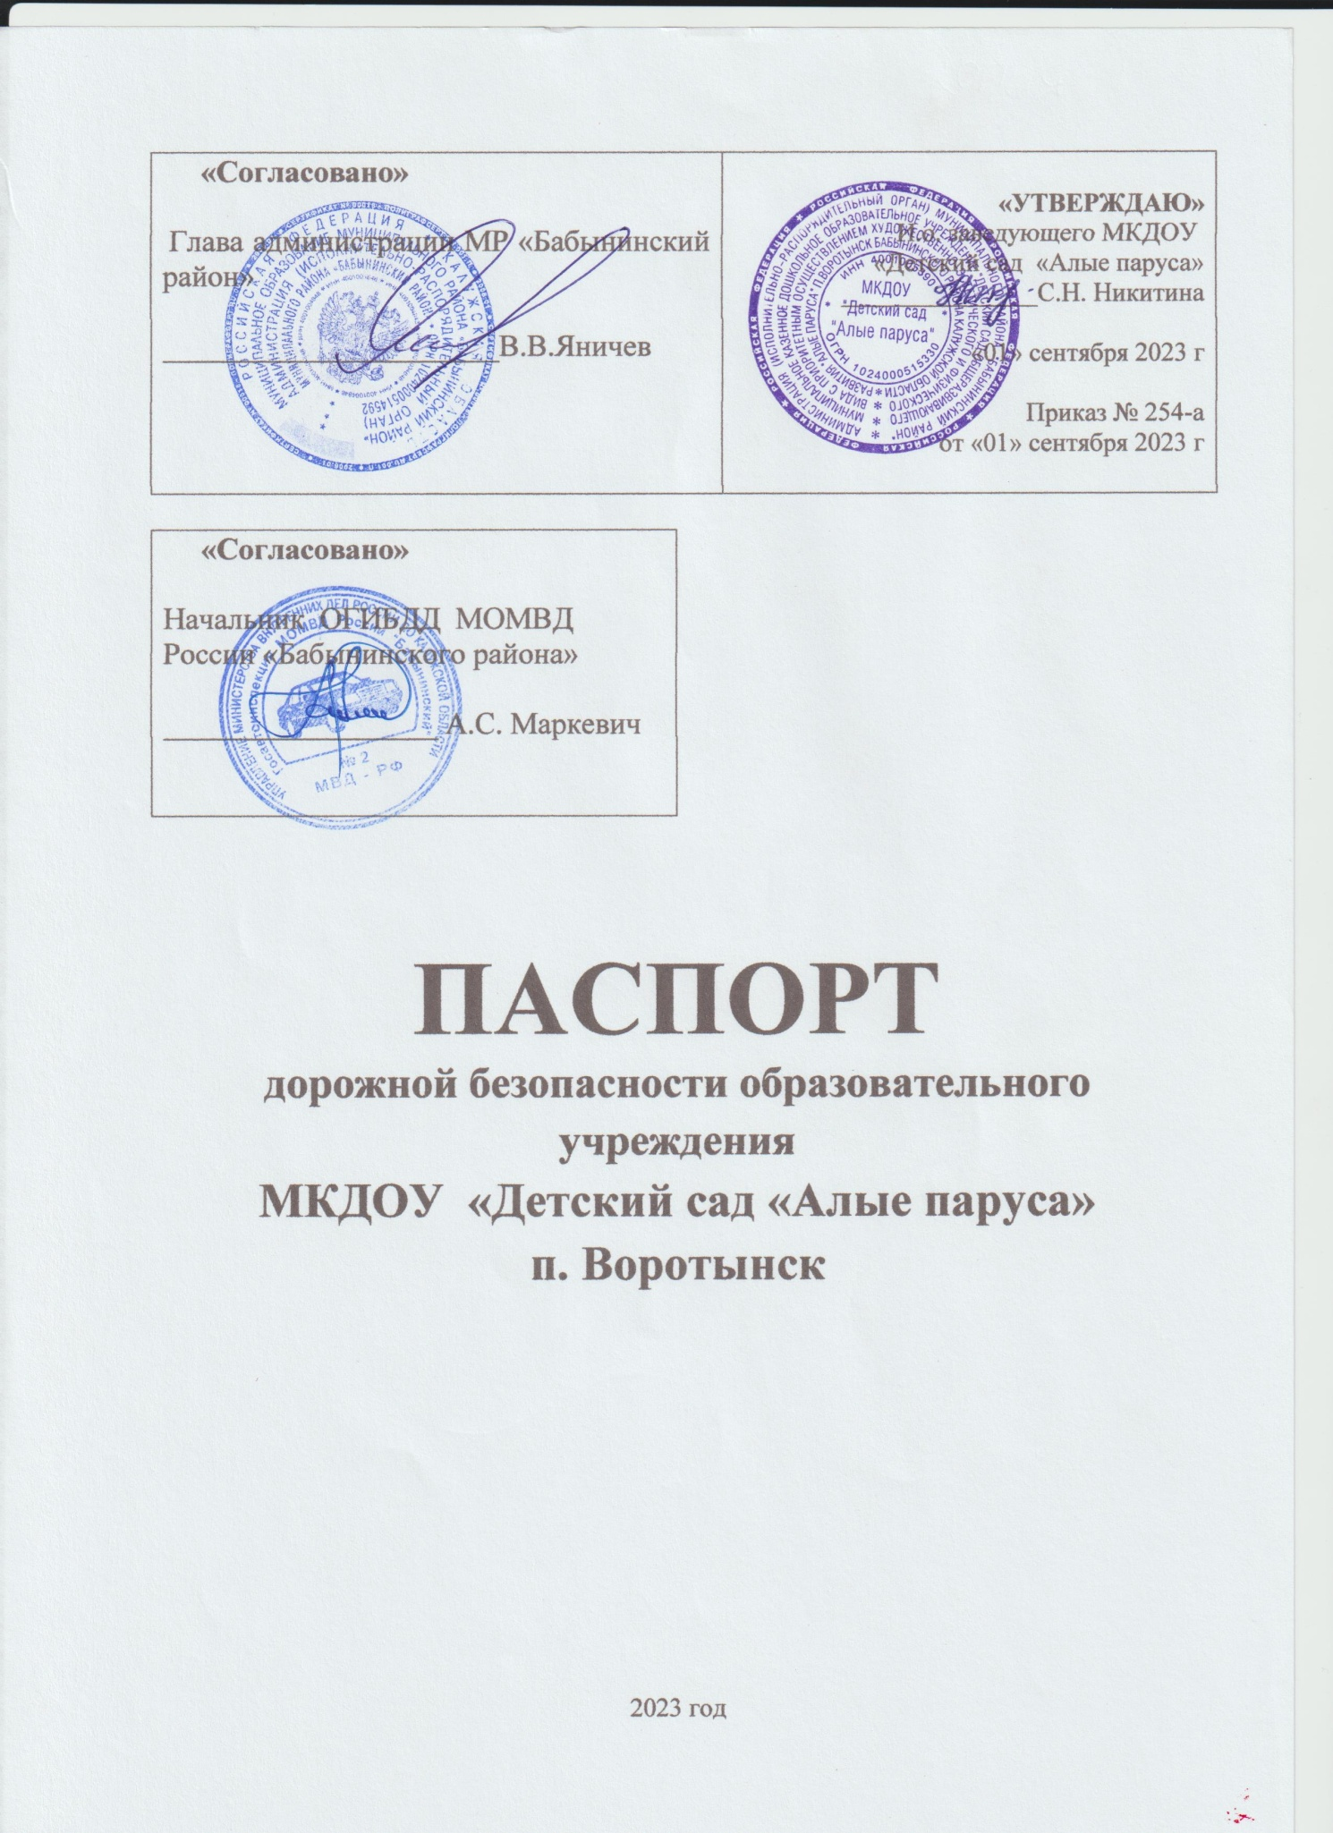

ПОЯСНИТЕЛЬНАЯ ЗАПИСКА
ПАСПОРТА ДОРОЖНОЙ БЕЗОПАСНОСТИ
Паспорт дорожной безопасности (далее Паспорт) МКДОУ «Детский сад «Алые паруса» п.Воротынск Бабынинский район Калужской области (далее – ДОУ) является информационно-справочным документом, в котором отражаются сведения о соответствии ДОУ требованиям дорожной безопасности, и устанавливаются требования, подтверждающие готовность ДОУ обеспечивать проведение необходимых мероприятий по защите воспитанников, связанных с дорожно-транспортным происшествием.
Разработка Паспорта осуществляется администрацией ДОУ с учетом настоящих требований и предложений органов государственной инспекции безопасности дорожного движения Бабынинского муниципального района. Заведующий ДОУ организует процедуру согласования Паспорта с органами государственной инспекции безопасности дорожного движения, затем утверждает его.
Паспорт составляется на текущий период и дополняется или корректируется по мере внесения изменений в документальные сведения, включенные в Паспорт, с указанием причин и даты их внесения (например, завершение реконструкции или капитального ремонта, изменение схемы, и другие). При заполнении Паспорта разрешается вносить дополнительную информацию с учетом особенностей объекта образования.
Актуализация паспорта (переоформление) осуществляется каждые 3 года с момента его утверждения. Уточнение данных осуществляется ежегодно по состоянию на 1 сентября текущего года. Паспорт регистрируется в установленном делопроизводством порядке, ведется отдельным переходящим делом. Паспорт хранится в сейфе в служебном кабинете заведующего муниципального казенного дошкольного образовательного учреждения. По окончании срока действия паспорта, его повреждении и невозможности дальнейшего ведения оформляется новый паспорт, в который из ранее заведённого паспорта переносится информация, не утратившая значения на момент его переоформления. Ранее заведенный паспорт хранится 3 года, уничтожается в установленном порядке и проходит процедуру повторного согласования.
Разработчики Паспорта: - и.о. заведующего ДОУ – Никитина Светлана Николаевна, старший воспитатель Гришина Елена Анатольевна

Жизнь и здоровье человека являются наивысшей ценностью. Государство берёт на себя ответственность за защиту, охрану и обеспечение безопасности жизнедеятельности человека. Одной из составляющих общей безопасности является дорожная безопасность. И именно дорожная безопасность, как показывает статистика, является в настоящее время наиболее проблемной. Особенно тревожно то, что в дорожно-транспортных происшествиях гибнут и получают травмы дети, подчас и дошкольного возраста.
Субъектами, осуществляющими деятельность по профилактике детского дорожно-транспортного травматизма, являются: подразделения Госавтоинспекции, средства массовой информации, общественные объединения, деятельность которых связана с дорожным движением, а также дошкольные и иные образовательные учреждения.
В воспитательном процессе ДОУ выделена образовательная область «Безопасность», которая включает в себя задачу по передаче детям знаний о правилах безопасности дорожного движения в качестве пешехода и пассажира транспортного средства.
Для достижения поставленной задачи главная роль отводится педагогам и родителям. От того, насколько сами они будут подготовленными, очень многое зависит. Так, взрослые должны знать:
- правила дорожного движения, относящиеся к движению пешеходов, велосипедистов, перевозке пассажиров;
- основные дорожные знаки, касающиеся участников дорожного движения;
- сигналы светофора, регулировщика;
- требования безопасности при перевозке групп детей автобусами, при движении колонной.
Одним из самых надёжных способов формирования у дошкольника безопасного поведения на дорогах является наблюдение дорожных ситуаций непосредственно на целевых прогулках, то есть получение доступной объективной информации от взрослого (как педагога, так и родителей).
В детском саду педагоги прилагают много усилий для того, чтобы помочь ребёнку овладеть правилами дорожного движения, подготовить его к школьному периоду жизни, а именно: самостоятельно пользоваться правилами безопасного передвижения, начиная с территории своего микрорайона.

Общие сведения о ДОУ

№ | Основные показатели | Полная информация
1 | Полное название образовательного учреждения  Сокращённое | Муниципальное казенное дошкольное образовательное учреждение «Детский сад общеразвивающего вида с приоритетным осуществлением художественно-эстетического и физического развития «Алые паруса» п.Воротынск Бабынинского района Калужской области  МКДОУ «Детский сад «Алые паруса»
2 | Юридический адрес  Фактический адрес | 249200, п Воротынск, ул.Сиреневый бульвар 5
3 | Учредитель | Администрация МО МР «Бабынинского района»
4 | Режим работы ДОУ | Группы общеразвивающей направленности функционируют в режиме полного дня  (12-часовое пребывание) с 7.00-19.00.  Группы функционируют в режиме 5-дневной рабочей недели, выходные: суббота, воскресенье.  Реализация Программы осуществляется в течение всего времени пребывания детей в ДОУ.
5 | Контактный телефон | 8(4842)47-79-74
6 | Адрес электронной почты | ds_parusa@ mail.ru.
7 | Руководитель МКДОУ | И.о. заведующего  Никитина Светлана Николаевна  Р.т.: 8(4842)47-79-74
8 | Старший воспитатель | Гришина Елена Анатольевна  Р.т.: 8(4842)47-79-74
9 | Ответственные  работники  муниципального органа образования  - и.о. заведующего МКДОУ  «Детский сад «Алые паруса» | Никитина Светлана Николаевна
10 | Ответственные по пропаганде ОГИБДД МО МВД России «Бабынинского района» - | Старший лейтенант полиции - Маркевич Артем Сергеевич
11 | Ответственные работники  за мероприятия по профилактике  детского травматизма – старший воспитатель ДОУ | Гришина Елена Анатольевна

Ответственный от муниципального органа образования –
и.о. заведующего МКДОУ «Детский сад «Алые паруса» - Никитина Светлана Николаевна

Ответственный по пропаганде ОГИБДД МО МВД России «Бабынинского района» - старший лейтенант полиции - Маркевич Артем Сергеевич

Количество воспитанников в МКДОУ «Детский сад «Алые паруса» : 270 человек
Количество детей:
раннего возраста - 48;
младшего дошкольного возраста - 61;
старшего дошкольного возраста -161 .
Наличие в детском саду помещения по ОБДД – отсутствует

Наличие уголка по БДД - 14 (в каждой возрастной группе)

Наличие на участке детского сада для детей дорожной разметки: дорожная разметка во дворе детского сада на транспортной площадке.

Наличие предметно-развивающей среды в группах для реализации образовательной области «Безопасность» в свете требований ФГОС:
имеется в каждой группе имеются центры:
-для игр с транспортными средствами;
-для игр с правилами;
-книги;
-строительно-конструктивных игр;
-изобразительной, конструктивной деятельности;
-труда.
В группах для реализации образовательной программы в свете требований ФГОС ДО имеется предметно-развивающая среда. Реализация
Программы «Основы безопасности детей дошкольного возраста» под редакцией Авдеевой Н.Н., Князевой Н.Л., Стеркиной Р.Б. в режиме дня: организованная образовательная деятельность, режимные моменты, утренние и вечерние часы.
Наличие центра книги: имеется в группах и методическом кабинете
Наличие методической литературы и наглядных пособий.
Режим работы ДОУ:
Понедельник - пятница–с 07.00 час. до 19.00 час.

В годовой план дошкольного учреждения включены мероприятия с педагогами, по взаимодействию с семьей, общественностью, обучению
детей БДД (занятия, дидактические игры, игры-драматизации, сюжетно-ролевые игры, чтение художественной литературы, наблюдения на прогулках, конкурсы, консультации, праздники, досуги, утренники, сотрудничество с родителями и т.п.)

Реализация программ в режиме дня: организованная образовательная
деятельность, режимные моменты, утренние и вечерние часы.
В каких возрастных группах проводится организованная образовательная
деятельность по БДД: младший дошкольный возраст, старший дошкольный возраст.

Охват детей обучением ПБДД: 270
Формы работы с детьми: занятия, беседы, целевые прогулки, экскурсии, игры, праздники, досуги, развлечения, встречи с работниками ГИБДД, конкурсы, городские акции, просмотр диафильмов, фильмов, прослушивание аудиозаписей, театрализованные представления.

Проводятся ежедневные пятиминутки-напоминания по БДД.

Формы работы по взаимодействию с семьей: беседы, консультации,
информационные стенды, досуги, конкурсы.
Телефоны оперативных служб:
Единая дежурная диспетчерская служба поселка:
(ЕДДС) –«01».
Городской – 101 (01) –пожарная охрана и спасатели; 102 (02) –полиция;
103 (03) –скорая помощь;
104 (04) –аварийная газовая служба.
МТС, Мегафон–010 –пожарная охрана и спасатели;
020 –полиция;
030 –скорая помощь; 040 –аварийная газовая служба.
Билайн – 001 –пожарная охрана и спасатели; 002 –полиция;
003 –скорая помощь; 004–аварийная газовая служба.
112 -экстренный вызов специальных служб.
Звонок в экстренные службы бесплатный.
Вызов с номера экстренного вызова 112 возможен:
-при отсутствии денежных средств на вашем счету,
-при заблокированной SIM-карте, -при отсутствии SIM-карты телефона.

2. Проведение обследования подъездных путей к дошкольному образовательному учреждению.

Дата | Выявленные недостатки | Отметка об устранении | Примечание

3. Данные о ДТП с детьми
Дата | Время | Ф.И.О | Место происшествия | Характер ДТП | Вина

2. МЕРОПРИЯТИЯ
по профилактике детского дорожно-транспортного травматизма:
1. Работа с воспитателями, по оказанию им методической помощи в проведении разнообразных форм проведения мероприятий по изучению Правил дорожного движения.
2. Активизация работы по предупреждению несчастных случаев с детьми на улице, по разъяснению среди дошкольников Правил поведения в общественных местах и предупреждению нарушений Правил дорожного движения.
3. Создание и оборудование уголков по безопасности движения, изготовление стендов, макетов улиц, перекрестков, светофоров, разработка методических, дидактических материалов и пособий для занятий с дошкольниками.
4. Создание специальных атрибутов для занятий в группе для практических занятий по Правилам дорожного движения.
5. Работа с родителями по разъяснению Правил дорожного движения, проведение разных форм: собрания, конференции, совместные игровые программы, выставки-конкурсы творческих работ (рисунки, поделки).
6. Изготовление специальных атрибутов для практических занятий по Правилам дорожного движения.
7. Пропаганда Правил дорожного движения через видео-презентации, участие в городских творческих конкурсах (рисунки, плакаты, совместные работы детей и родителей, конспекты тематических уроков и занятий; методических разработок по проведению игровых программ, викторин, игр и др.). Оформление методической копилки по организации и проведению месячника «Внимание, дети!». Постоянный контакт администрации образовательного учреждения с инспектором ОГИБДД УВД – необходимое условие плодотворной работы по изучению Правил дорожного движения и профилактики детского дорожно-транспортного травматизма.
Работа с дошкольниками по образовательной области «Безопасность» направлена на достижение целей формирования предпосылок безопасного сознания (безопасности окружающего мира) через решение следующих задач:
- передать детям знания о правилах безопасности дорожного движения в качестве пешехода и пассажира транспортного средства;
- формирование представлений об опасных для человека и окружающего мира природы ситуациях и способах поведения в них.

ПЛАН МЕРОПРИЯТИЙ
ПО ПРЕДУПРЕЖДЕНИЮ ДЕТСКОГО
ДОРОЖНО-ТРАНСПОРТНОГО ТРАВМАТИЗМА
НА 2023-2024 учебный год
№  п/п | Содержание | Срок | Ответственный
1 | 2 | 3 | 4
Работа с педагогами
1 | Познакомить педагогов с нормативно-правовыми документами по правилам дорожного движения: федеральным законом «О безопасности дорожного движения», принятым Государственной Думой 15.11.1995 г., анализом детского дорожного травматизма в России, типовой программой по обучению родителей методике изучения с детьми правил дорожного движения | В течение учебного года | Ст. воспит.
2 | Информационное бюро: методическая, художественная, публицистическая литература по правилам дорожного движения |  | Ст. воспит.
3 | Инструктивно-методические занятия и семинары |  | Ст. воспит.
4 | Изучение правил дорожного движения |  | Ст. воспит.
5 | Диагностика педагогов «Дорожная грамота» |  | Ст. воспит.
6 | Методическая ярмарка «Формы работы по обучению детей правилам дорожного движения» |  | Ст. воспит.
7 | Круглый стол «Преемственность в работе ДОУ и семьи по воспитанию у детей знаний и практических умений по правилам дорожного движения» |  | Ст. воспит.
8 | Пополнение материалами центров дорожной безопасности в группах |  | Ст. воспит.
9 | Накопительная шкатулка – обмен опытом работы (выставка атрибутов, игр и т. д.) |  | Ст. воспит.
1 | 2 | 3 | 4
Работа с детьми
10 | Занятия с детьми по правилам дорожного движения | В течение учебного года | Воспитатели
11 | Проведение вечеров досуга, развлечений, праздников, конкурсов, игр-викторин и т. д. для детей по правилам дорожного движения |  | Воспитатели
12 | Работа на макете и транспортной площадке по дорожному движению |  | Муз руководитель
13 | Работа по маршрутным листам |  | Воспитатели
14 | Продуктивные виды детской деятельности с отражением дорожной грамотности |  | Воспитатели
15 | Просмотр видеофильмов по правилам дорожного движения |  | Воспитатели
16 | Просмотр театрализованных представлений по правилам дорожного движения |  | Воспитатели
17 | Диагностика детей по правилам дорожного движения |  | Ст. воспит.
Работа с родителями
18 | Изготовление и выставка ширм по предупреждению детского дорожно-транспортного травматизма | В течение учебного года | Воспитатели
19 | Оформление газет и плакатов по правилам дорожного движения |  | Воспитатели
20 | Статистика дорожно-транспортных происшествий и их причина |  | Воспитатели
21 | Групповые собрания по профилактике дорожно-транспортного травматизма |  | Воспитатели
22 | Анкетирование родителей |  | Воспитатели
23 | Общее родительское собрание по профилактике детского дорожно-транспортного травматизма с участием работника ГИБДД |  | Ст. восп.  Зав. д/с
24 | Практикумы для родителей по обучению детей Правилам дорожного движения |  | Воспитатели

ПЛАН МЕРОПРИЯТИЙ ПО СНИЖЕНИЮ
ДЕТСКОГО ТРАВМАТИЗМА ВО ВРЕМЯ
ВОСПИТАТЕЛЬНО-ОБРАЗОВАТЕЛЬНОГО ПРОЦЕССА
№  п/п | Содержание | Срок | Ответственный
1 | 2 | 3 | 4
Работа с педагогами
1 | Осуществлять систематический контроль за состоянием среды пребывания детей в детском саду:  – крепление мебели и физкультурного оборудования;  – состояние участков, веранд, малых архитектурных форм;  – санитарно-гигиеническое состояние помещений и территории;  – безопасность игрового оборудования | Постоянно  Постоянно  Постоянно  Постоянно | И.о.заведующего  Зав.хоз.  Ст. м/с  Ст. воспит.
2 | Организовать с педработниками систематический инструктаж по охране труда и технике безопасности | По плану | И.о.заведующего  Ст. воспит.  Зав.хоз.
3 | Проходить плановые медосмотры | 1 раза в год | Ст. м/с
4 | Приобрести методические пособия по профилактике детского травматизма | В течение учеб. года | Ст. воспит.
5 | Оформить в учреждении уголок по безопасности | Сентябрь | И.о.заведующего
6 | Обеспечить наличие уголков безопасности в каждой возрастной группе | Сентябрь | И.о.заведующего
7 | Освещать на совещаниях вопрос организации и проведения работы с детьми и родителями по предупреждению детского травматизма | Постоянно | И.о.заведующего
1 | 2 | 3 | 4
8 | Организовать обмен опыты работы педагогов по воспитанию навыков безопасного поведения у детей | Май | Ст. воспит.
Работа с детьми
1 | Инструктажи по охране труда и технике безопасности | В течение учебного года | Воспитатели
2 | Проведение занятий по группам |  | Воспитатели
3 | Оформление в группах центров безопасности |  | Воспитатели
4 | Продуктивные виды детской деятельности |  | Воспитатели
5 | Просмотры видеофильмов по безопасности |  | Воспитатели
Работа с родителями
1 | Проводить просветительскую работу с родителями по воспитанию у детей навыков безопасного поведения в быту:  – проведение консультаций, бесед, родительских собраний;  – оформление памяток-листовок;  – оформление листовок-обращений;  – оформление папок-передвижек, газет на группах;  – участие родителей в оснащении комнаты безопасности и уголков безопасности на группах;  – встреча с работниками ГАИ | В течение учебного года | Воспитатели  Воспитатели  Воспитатели  Воспитатели  Воспитатели  Ст. воспит.  И.о. заведующего

ПЛАН РАБОТЫ С РОДИТЕЛЯМИ
ПО ПРОФИЛАКТИКЕ ДДТТ
НА 2023-2024 учебный год
№  п/п | Содержание | Срок | Ответственный
Сентябрь
1 | Оформление стенда по дорожному движению | Сентябрь | Воспит.
2 | Проведение дня открытых дверей по ознакомлению родителей с работой коллектива по обучению детей дорожной безопасности | Октябрь | Ст. воспит.
3 | Папка-передвижка «Советы родителям в осенне-зимний период | Ноябрь | Воспит.
4 | Листовка-обращение о выполнении ПДД зимой | Декабрь | Ст. воспит.
5 | Выставка совместных с детьми рисунков по ПДД | Январь | Воспит.
6 | Родительские собрания по профилактике ДДТТ | Февраль | Воспит.
7 | Листовка-обращение о соблюдении осторожности водителям и пешеходам в оттепель | Февраль | Ст. воспит.
8 | Открытый просмотр занятий по группам по ПДД | Март | Ст. воспит.
9 | Молния-напоминание о соблюдении осторожности на воде и на дороге в летний период | Апрель | Ст. воспит.
10 | Театрализованное представление по ПДД с участием детей | Май | Муз. рук.
11 | Общее родительское собрание по профилактике ДДТТ с участием сотрудника ГИБДД | Июнь | И.о.заведующего

ПЕРСПЕКТИВНЫЙ ПЛАН РАБОТЫ ТВОРЧЕСКОЙ ГРУППЫ
ПО ПРОФИЛАКТИКЕ ДДТТ
НА 2023-2024 учебный год
№  п/п | Содержание | Срок | Ответственный
1 | 2 | 3 | 4
1 | Осуществить подборку нормативно-правовых документов по правилам дорожного движения | Сентябрь | Ст. воспит.
2 | Разработать методические рекомендации по наполняемости уголков дорожной безопасности для всех возрастных групп | Сентябрь | Ст. воспит.
3 | Осуществить подборку общих рекомендаций и памяток для педагогов по профилактике ДДТТ | Октябрь | Ст. воспит.
4 | Осуществить подборку материала для обучения детей правилам дорожного движения для всех возрастных групп | Октябрь | Ст. воспит.
5 | Разработать перспективные планы работы по обучению детей правилам дорожного движения для всех возрастных групп | Ноябрь | Ст. воспит.
6 | Разработать общие рекомендации и памятки для родителей по обучению детей безопасному поведению на дороге | Декабрь | Ст. воспит.
7 | Разработать программу по обучению детей всех возрастов правилам дорожного движения | Январь | Ст. воспит.
8 | Осуществить подборку диагностических методик по правилам дорожного движения для всех возрастных групп | Февраль | Ст. воспит.
9 | Оформить весь разработанный и подобранный материал | Март | Ст. воспит.
10 | Изготовить объёмный и плоскостной макеты для обучения детей правилам дорожного движения, знаки дорожного движения, фигуру регулировщика | Апрель | Ст. воспит.

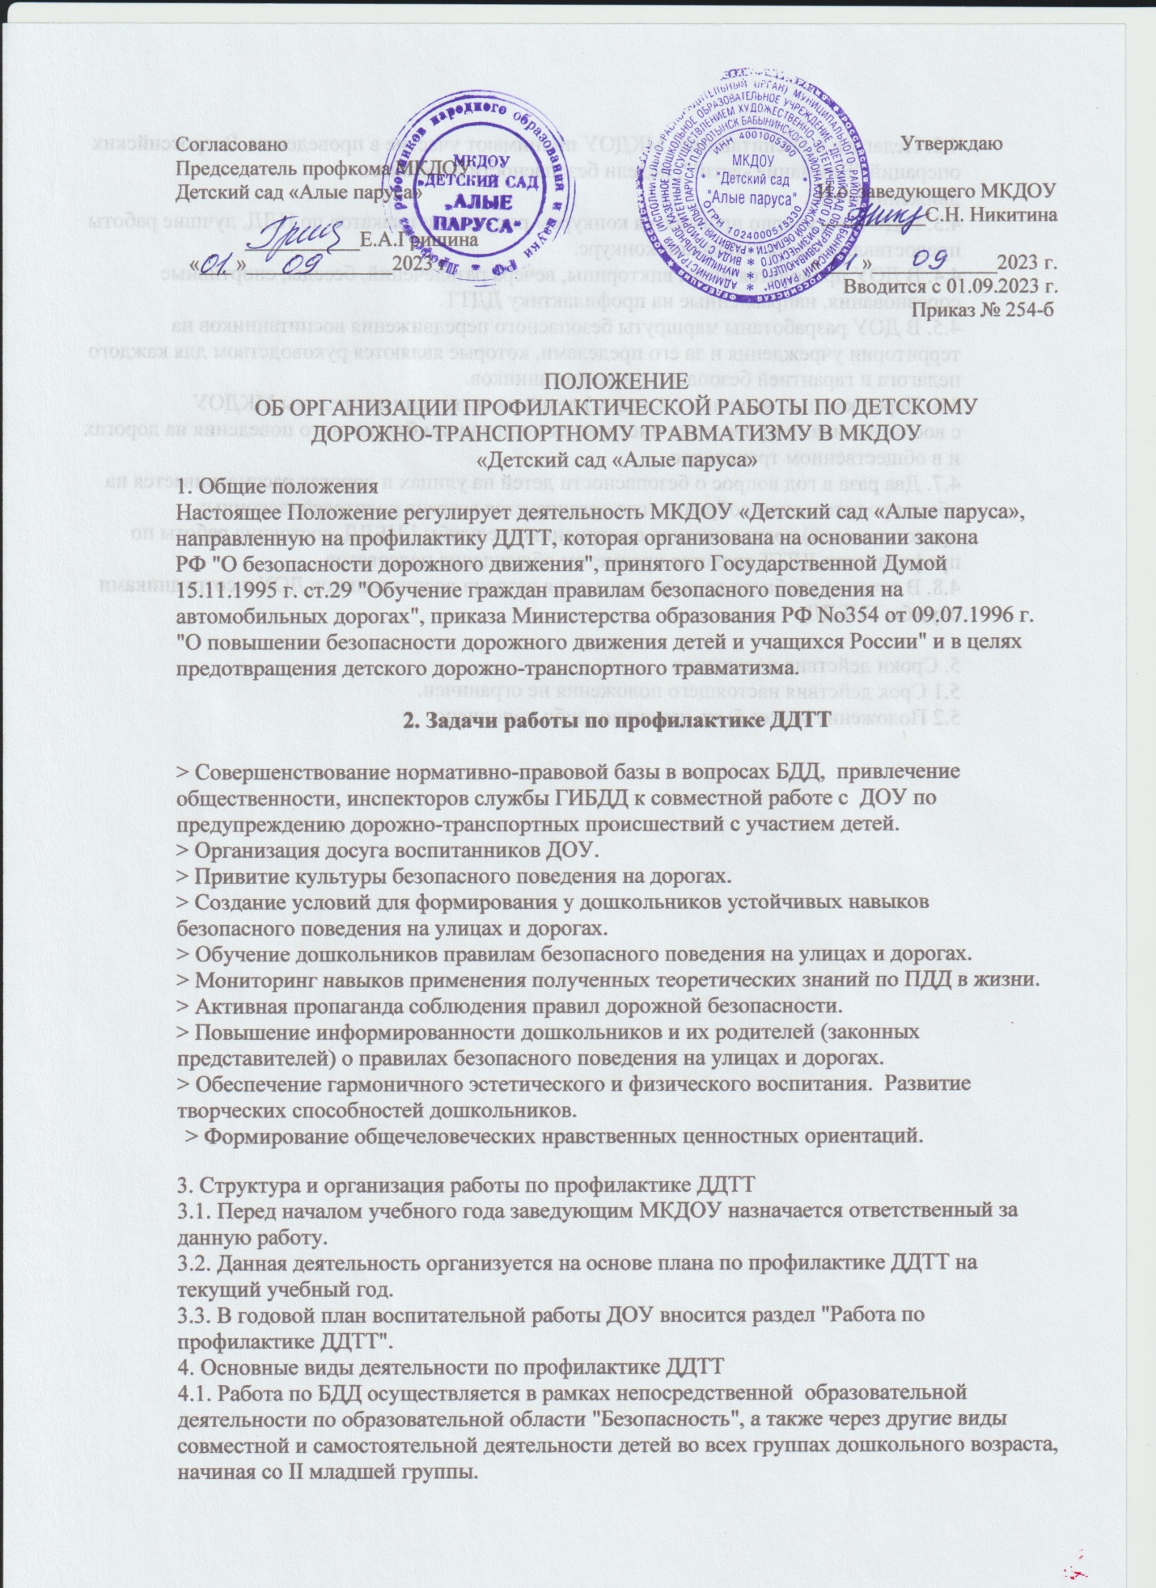
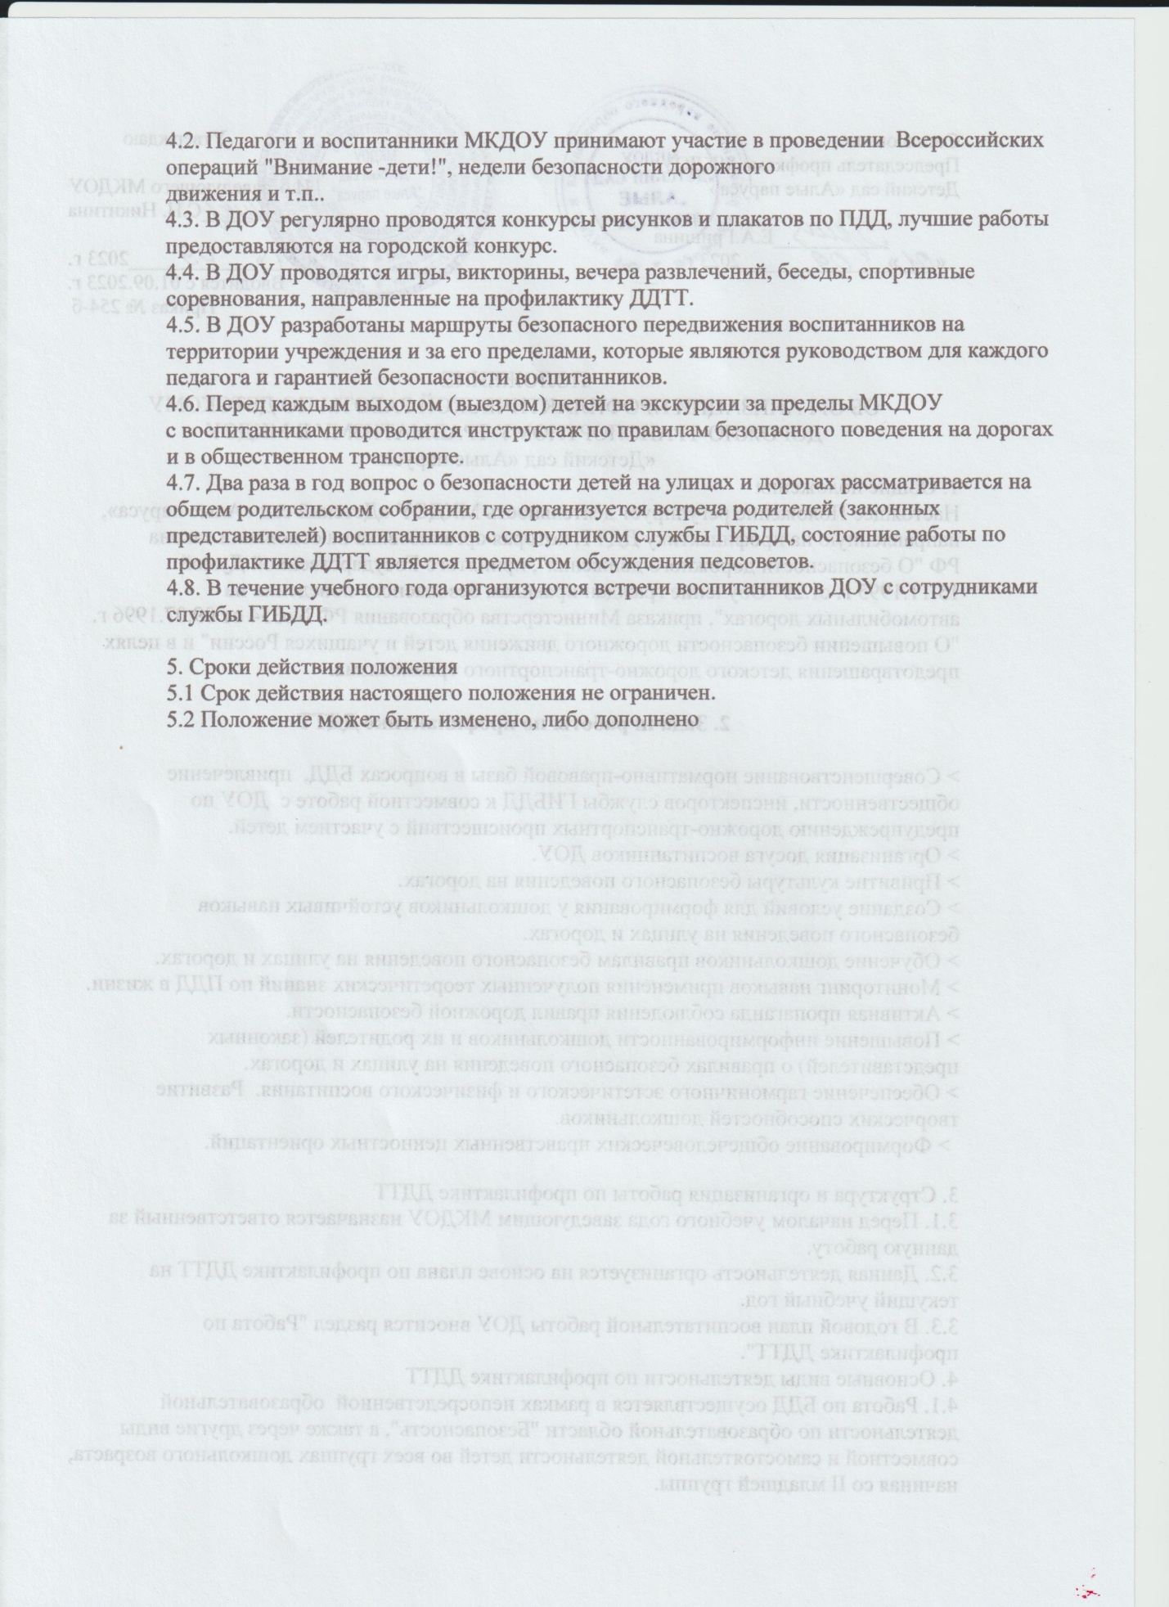

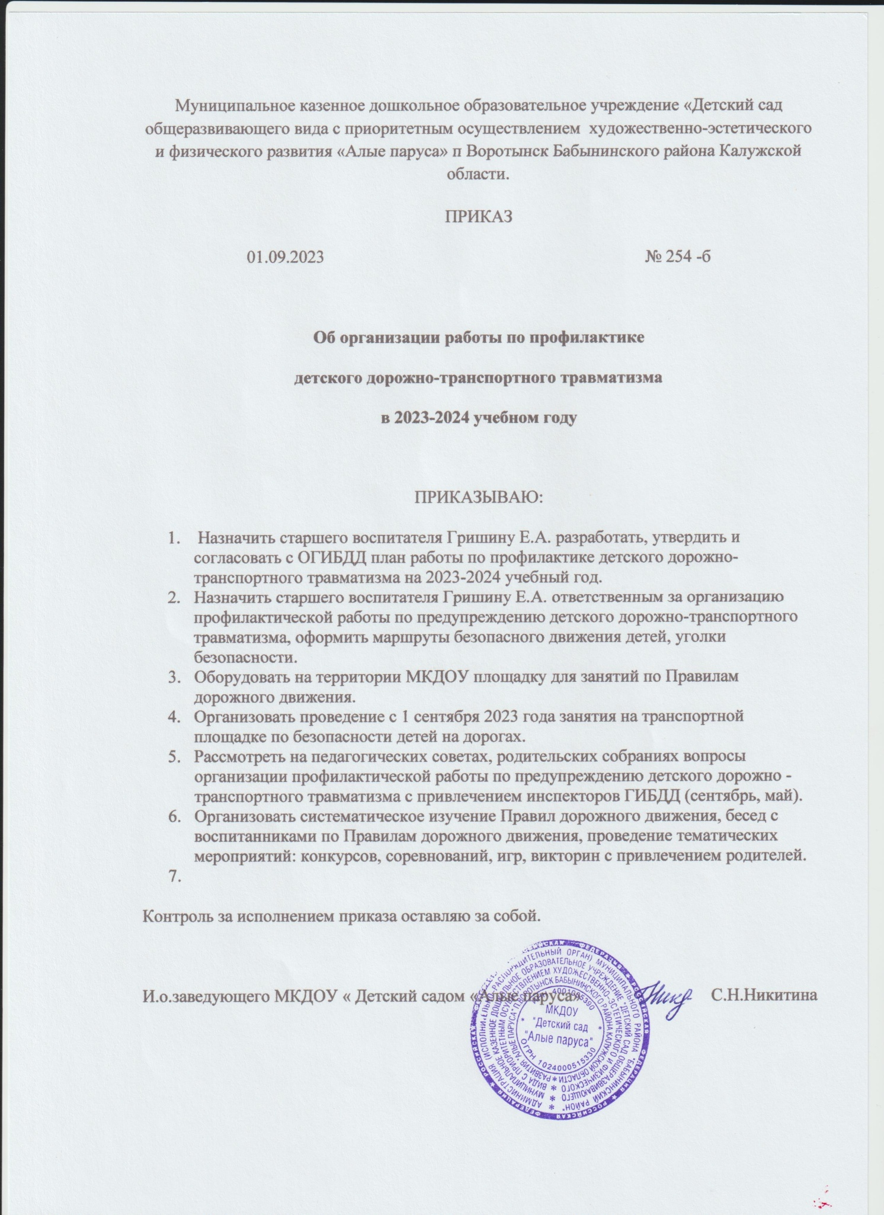
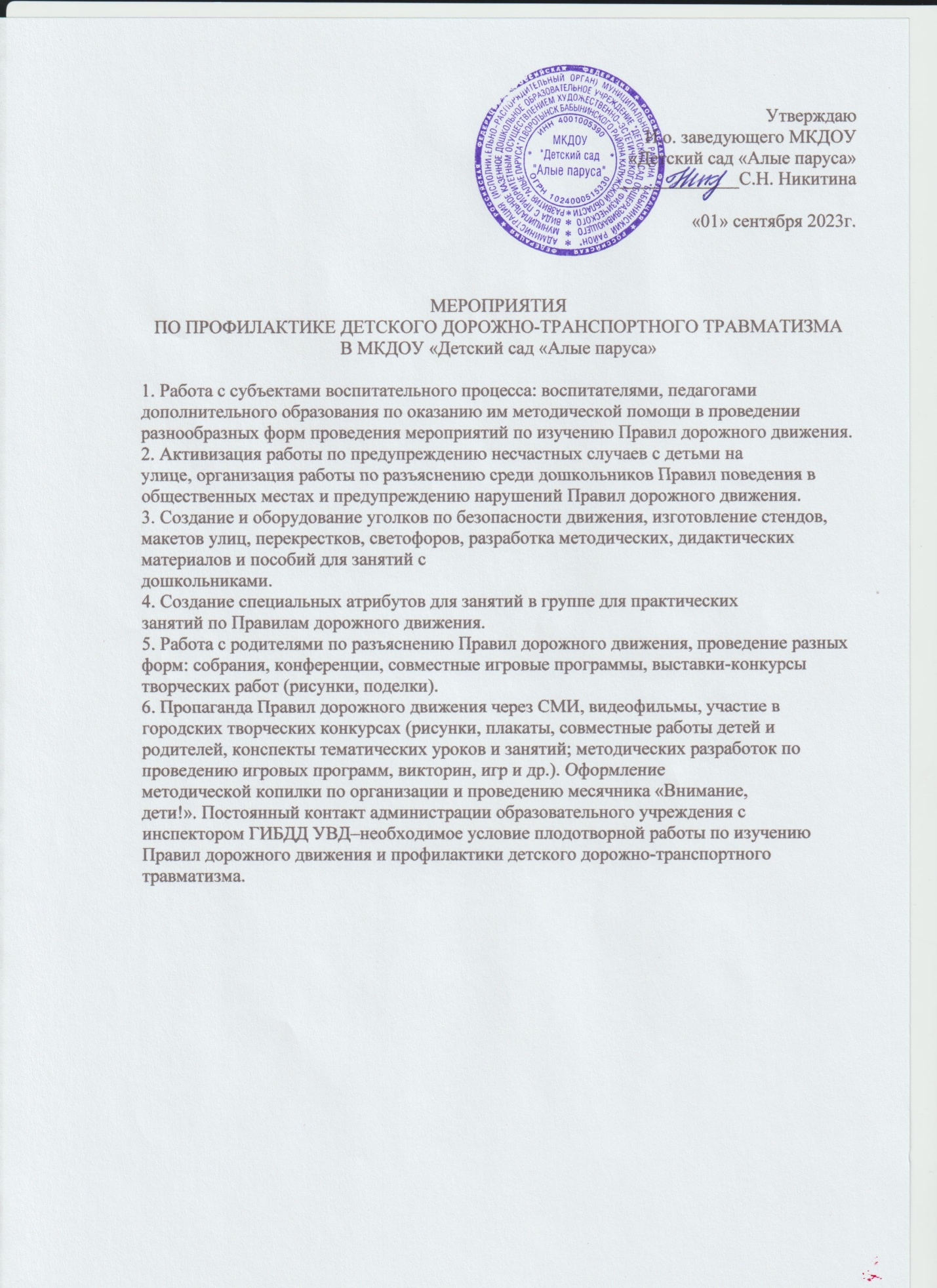

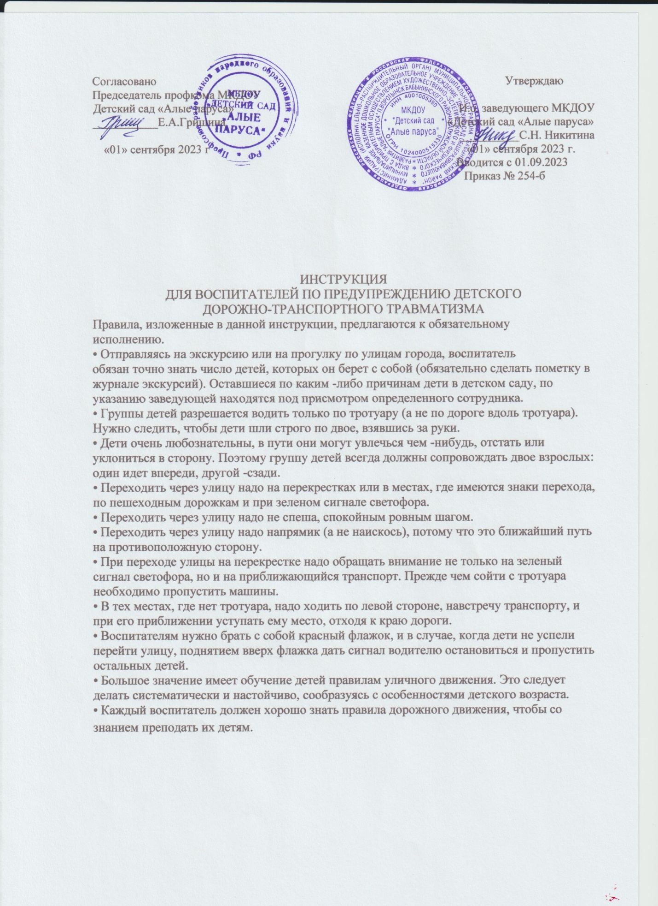

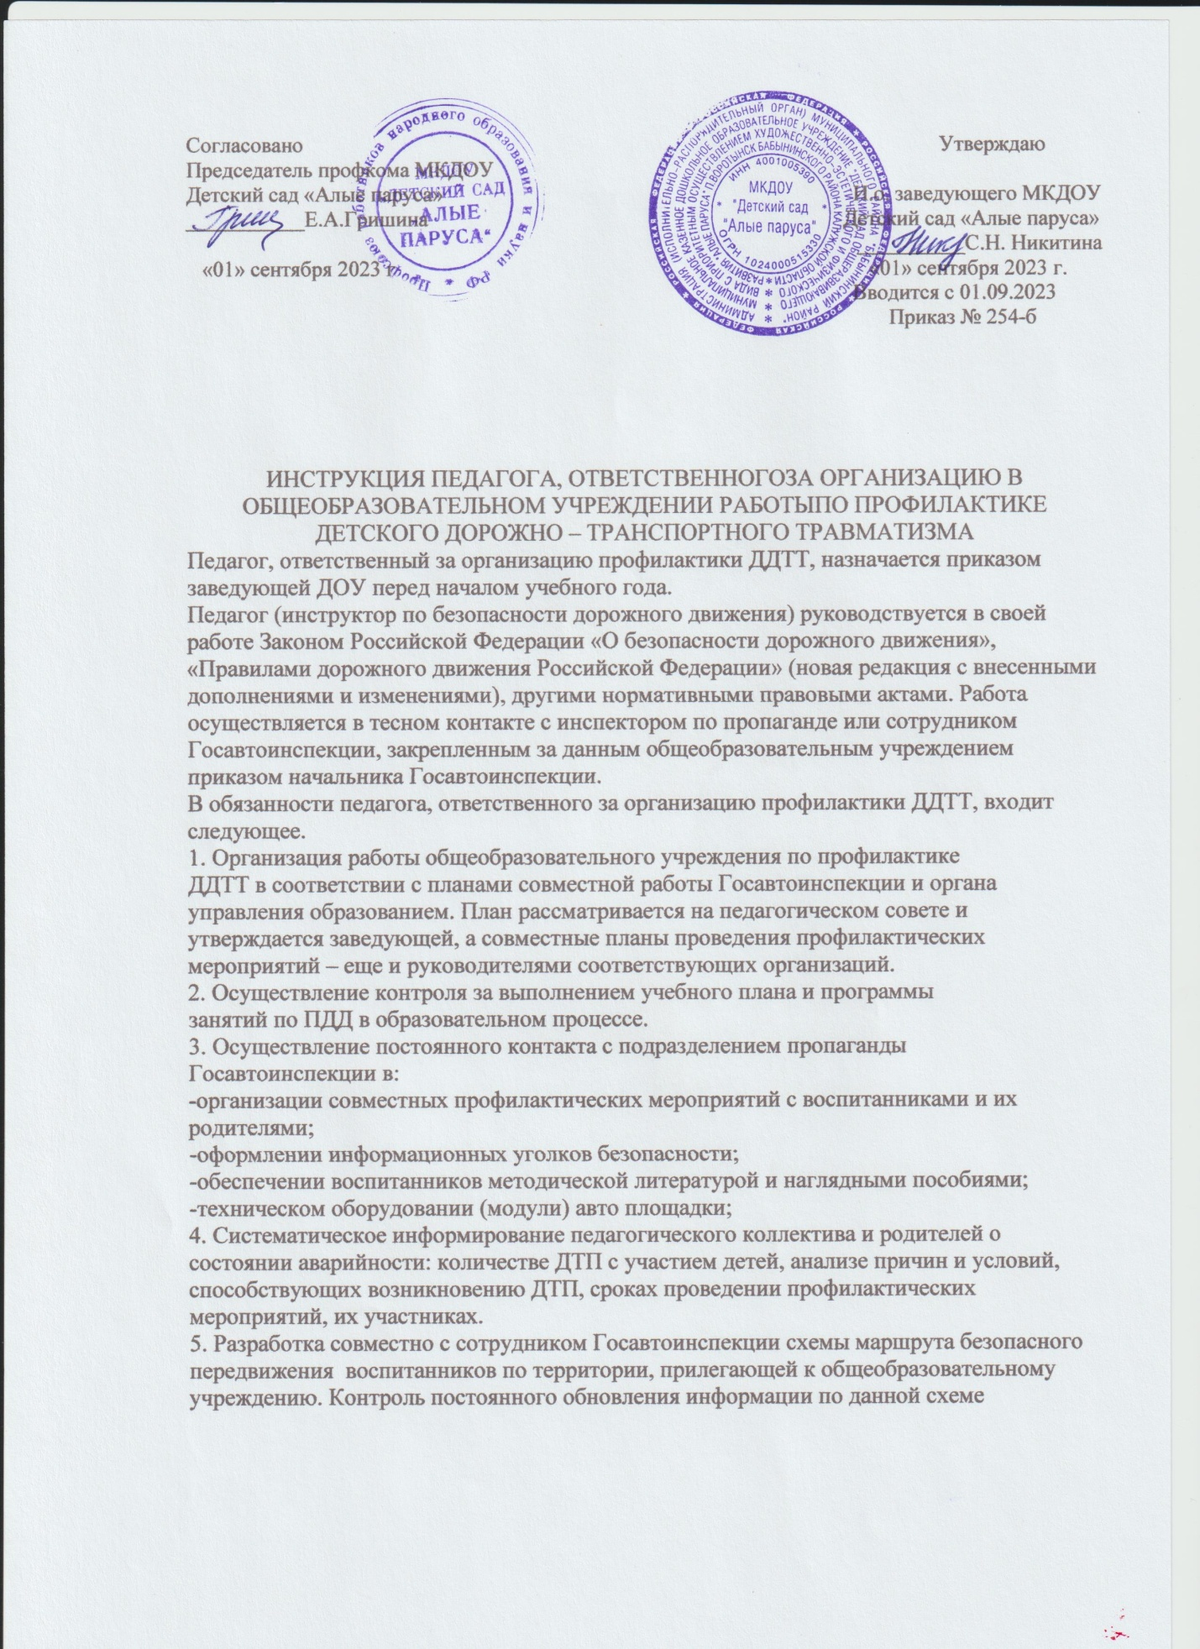

СОВМЕСТНЫЙ ПЛАН РАБОТЫ МКДОУ «Детский сад «Алые паруса» И ГИБДД
ПО ПРЕДУПРЕЖДЕНИЮ ДЕТСКОГО ДОРОЖНО-ТРАНСПОРТНОГО ТРАВМАТИЗМА 2023-2024 УЧЕБНЫЙ ГОД

№ п\п | Содержание | Срок | Ответственный
1 | Издать приказ о назначении ответственного  сотрудника за работу по профилактике БДД | Сентябрь | И.о. заведующего
2 | Инструктивно-методическая консультация с  педагогическими работниками по методике  проведения занятий по БДД | Сентябрь | Ст.воспитатель
3 | Изучение ПДД с воспитанниками согласно программе «Безопасность» | В течение года | Воспитатели
4 | Подготовить и провести «Месячник безопасности» | Сентябрь | Ст.воспитатель
5 | Составить методические разработки по обучению детей правилам дорожного движения | Сентябрь | Ст.воспитатель
6 | В группах обновить уголки по изучению правил дорожного движения | Сентябрь | Ст.воспитатель
7 | Изготовить пособия по изучению правил дорожного движения | В течение года | Воспитатели
8 | Провести консультацию для воспитателей  «Организация занятий по обучению дошкольников безопасному поведению на улице» | Октябрь | Ст.воспитатель
9 | Провести консультацию для воспитателей «Методика построения системы работы по изучению дошкольниками правил дорожного движения» | Декабрь | Ст.воспитатель
10 | Провести консультацию для воспитателей «Игра как ведущий метод обучения детей безопасному поведению на дорогах». «Методика подготовки занятий в игровой форме». | Февраль | Ст.воспитатель
11 | Провести консультацию для воспитателей  «Целевые прогулки как форма профилактики  детского дорожно-транспортного травматизма» | Апрель | Ст.воспитатель
12 | Оформить уголок безопасности дорожного движения для родителей | В течение года | Ст.воспитатель
13 | Принимать активное участие в городских  мероприятиях по предупреждению детского  дорожно-транспортного травматизма. | Апрель-май | Ст.воспитатель
14 | Провести анкетирование родителей по обучению детей БДД и профилактике дорожно-транспортного травматизма | Октябрь-апрель | Ст.воспитатель
15 | Провести встречу с работниками ГИБДД | Сентябрь  Март | Ст.воспитатель
16 | Провести викторину по ПДД | Ноябрь | Воспитатели
17 | Провести с детьми познавательно –игровой досуг по БДД совместно с сотрудниками ГИБДД | Февраль | Ст.воспитатель  Воспитатели муз рук-ли
18 | Выставка детских рисунков «Зеленый огонек» | Апрель | Воспитатели
19 | Приобрести методическую литературу по ПДД |  | Ст.воспитатель
20 | Организовать подписку на газету «Безопасные  дороги детства» |  | Ст.воспитатель
21 | Анализ состояния работы по организации обучения детей БДД | Май | Ст.воспитатель

